Modelo de Análise

**Grupo**:5

|  |  |
| --- | --- |
| **N. USP** | **Nome** |
| 9351926 | Danilo Oliveira Sobral |
| 9833106 | Hélio Jin Wu Kim |
|  |  |

1. **Caso de Uso Gerar relatório administrativo**
   1. **Especificação de Caso de Uso**

Nome: Gerar relatório administrativo

Descrição: O gerente solicita a emissão de um relatório que será gerado pelo sistema. O relatório inclui informações como o número de apólices vendidas no mês, status das apólices, apólices vendidas por corretor.

Evento iniciador: Gerente solicita relatório

Ator(es): Gerente

Pré-condição: Gerente logado no sistema

Sequência de eventos:

1. Sistema apresenta períodos disponíveis de consulta para o relatório
2. Gerente seleciona mês e ano desejado
3. Sistema busca no banco de dados as informações a serem relatadas
4. Sistema formata as informações na estrutura do relatório
5. Sistema imprime o relatório na tela
6. Fim do caso de uso

Pós-condição: Relatório gerado e impresso na tela

Extensões:

1. Passo de entrada - Passo 2: Gerente não seleciona período e confirma busca: Sistema retorna ao passo 1

Inclusões: Não há

* 1. **Tabela de Substantivos**

Classe de Entidade

|  |  |  |  |  |
| --- | --- | --- | --- | --- |
| **Substantivos** | **Tipo** | **Objetos Candidatos** | **Classes Finais** | **Atributos** |
| Sistema | Sistema |  |  |  |
| Período | NA |  |  |  |
| Consulta | Objeto candidato | Consulta | Consulta | Mês, Ano |
| Relatório | Objeto candidato | Relatório | Relatório |  |
| Gerente | Ator |  |  |  |
| Mês | Atributo (consulta) |  |  |  |
| Ano | Atributo (consulta) |  |  |  |
| Banco de dados | Sistema |  |  |  |
| Informações | Atributo (consulta) | Informações | ResultadoConsulta |  |
| Estrutura | NA |  |  |  |
| Tela | Objeto candidato | Tela | Tela_ator |  |
| Busca | Objeto candidato | Busca (mesmo que consulta) | Consulta |  |

* 1. **Tabela de Operações**

Classe de Entidade

|  |  |  |  |
| --- | --- | --- | --- |
| **Caso de Uso** | **Passo** | **Classe** | **Operação** |
| Gerar relatório administrativo | 1 | Consulta |  |
|  | 4, 5 | Relatório |  |

Classe de Fronteira

|  |  |  |  |
| --- | --- | --- | --- |
| **Caso de Uso** | **Passo** | **Classe** | **Operação** |
| Gerar relatório administrativo | 1, 2, 5 | Tela_ator | Imprimir _info_consulta,  Imprimir _relatório |

Classe de Controle

|  |  |  |
| --- | --- | --- |
| **Caso de Uso** | **Classe** | **Operação** |
| Gerar relatório administrativo | Controle_Relatório | Consulta_BD, Formatar_Relatório |

* 1. **Diagrama de Classes**

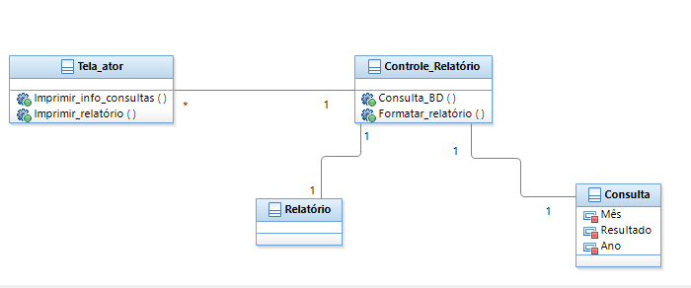

* 1. **Diagrama de Sequência**

*“inserir Diagrama de Sequência com cenários típicos do Caso de Uso”*

1. **Caso de uso Alterar status da apólice**
   1. **Especificação de Caso de Uso**

Nome: Alterar status da apólice

Descrição: O corretor ou gerente altera o status de apólices cadastradas

Evento iniciador: Corretor/gerente informa número da apólice a ser alterada

Ator(es): Corretor, gerente

Pré-condição: Corretor ou gerente logado no sistema

Sequência de eventos:

1. Sistema exibe dados da apólice com número informado

2. Corretor/gerente solicita a edição do status da apólice

3. Sistema habilita a edição do status da apólice

4. Corretor/gerente altera status da apólice

5. Sistema valida status e salva a alteração no banco de dados

6. Sistema imprime mensagem de sucesso

7. Fim do caso de uso

Pós-condição: Status da apólice atualizados no sistema

Extensões:

1.Passo de entrada - Passo 1: Número de apólice não encontrado: Sistema imprime mensagem de erro e finaliza caso de uso.

2. Passo de entrada - Passo 5: Dados inseridos inválidos: Sistema imprime mensagem de erro e retorna ao passo 3

Inclusões: Não há

* 1. **Tabela de Substantivos**

Classe de Entidade

|  |  |  |  |  |
| --- | --- | --- | --- | --- |
| **Substantivos** | **Tipo** | **Objetos Candidatos** | **Classes Finais** | **Atributos** |
| Sistema | Sistema |  |  |  |
| Apólice | Objeto candidato | Apólice | Apólice | Número |
| Número | Atributo (Apólice) |  |  |  |
| Corretor | Ator |  |  |  |
| Gerente | Ator |  |  |  |
| Edição | NA (operação, estado) |  |  |  |
| Status | Atributo (Apólice) |  |  |  |
| Alteração | NA (operação, estado) |  |  |  |
| Banco de dados | Sistema |  |  |  |
| Mensagem de sucesso | Objeto candidato | Tela_corretor | Tela_corretor |  |
| Mensagem de erro | Objeto candidato | Tela_corretor | Tela_corretor |  |

* 1. **Tabela de Operações**

Classe de Entidade

|  |  |  |  |
| --- | --- | --- | --- |
| **Caso de Uso** | **Passo** | **Classe** | **Operação** |
| Alterar status da apólice | 1 a 5 | Apólice | getDados |

Classe de Fronteira

|  |  |  |  |
| --- | --- | --- | --- |
| **Caso de Uso** | **Passo** | **Classe** | **Operação** |
| Alterar status da apólice | 1 a 4 | Tela_corretor | Solicitar_edição |

Classe de Controle

|  |  |  |
| --- | --- | --- |
| **Caso de Uso** | **Classe** | **Operação** |
| Alterar status da apólice | Controle_alteração | Buscar_apólice, Validar_status, Salvar_alteração |

* 1. **Diagrama de Classes**

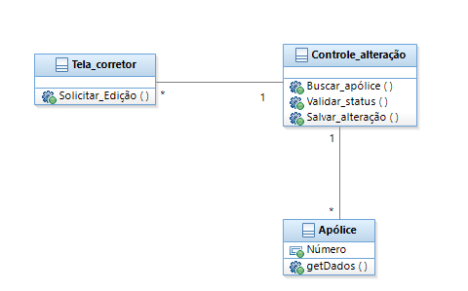

* 1. **Diagrama de Sequência**

*“inserir Diagrama de Sequência com cenários típicos do Caso de Uso”*

